BẢNG TỔNG HỢP ĐÁNH GIÁ PHIẾU THĂM DÒ GV-CB
VỀ NĂNG LỰC THÁI ĐỘ CỦA SINH VIÊN
1. Kiến thức khoa học tự nhiên
Kiến thức khoa học tự nhiên
 |  | Số lượng | Phần trăm | Phần trăm thực tế | Phần trăm tích lũy
 | Yếu | 30 | 15.0 | 15.0 | 15.0
 | Trung bình | 134 | 67.0 | 67.0 | 82.0
 | Tốt | 30 | 15.0 | 15.0 | 97.0
 | Rất tốt | 6 | 3.0 | 3.0 | 100.0
 | Total | 200 | 100.0 | 100.0
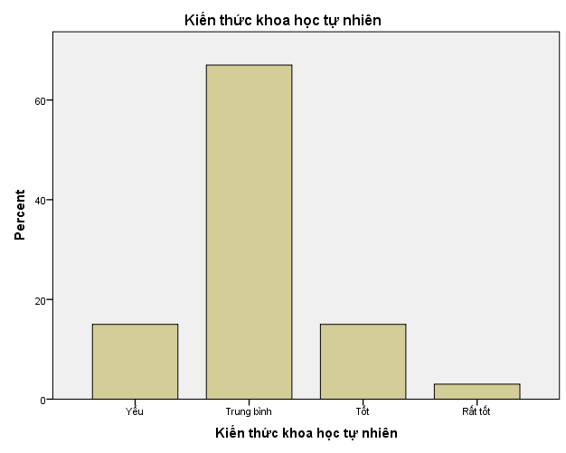

Đánh giá thực trạng: Từ số liệu thống kê trên cho thấy đánh giá của CB-GV về kiến thức khoa học tự nhiên của sinh viên đang đạt được ở mức khá thấp và 67% phiếu khảo sát cho rằng sinh viên chỉ đạt ở mức trung bình. Ở đây, mức đánh giá ở mức tốt trở lên chỉ đạt ở con số khiêm tốn là 18%. Điều này cho thấy hiện nay việc quan tâm đến học các môn học tự nhiên của sinh viên là khá thấp và chưa được sự quan tâm đúng mức.
2. Kiến thức cơ sở kỹ thuật
Kiến thức cơ sở kỹ thuật
 |  | Frequency | Percent | Valid Percent | Cumulative Percent
 | Yếu | 1 | .5 | .5 | .5
 | Trung bình | 93 | 46.5 | 46.5 | 47.0
 | Tốt | 95 | 47.5 | 47.5 | 94.5
 | Rất tốt | 11 | 5.5 | 5.5 | 100.0
 | Total | 200 | 100.0 | 100.0
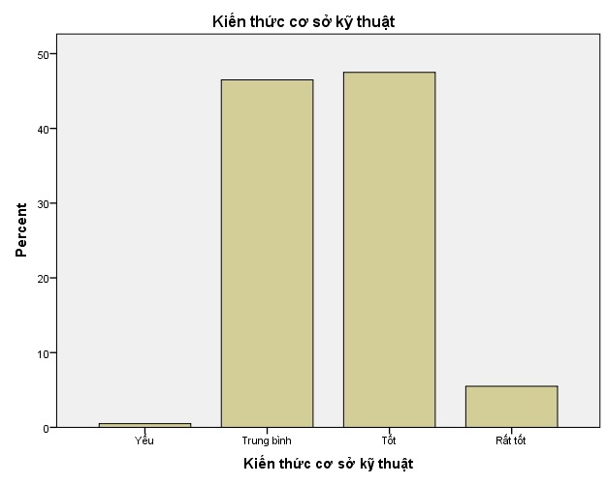

Đánh giá thực trạng: Với con số 53% phiếu được đánh giá về kiến thức cơ sở kỹ thuật là tốt trở lên đã cho thấy năng lực kiến thức này đã được sinh viên quan tâm và được sự đánh giá khá cao từ Cán bộ, giảng viên.
3. Kiến thức chuyên ngành
Kiến thức chuyên ngành
 |  | Frequency | Percent | Valid Percent | Cumulative Percent
 | Yếu | 4 | 2.0 | 2.0 | 2.0
 | Trung bình | 57 | 28.5 | 28.5 | 30.5
 | Tốt | 115 | 57.5 | 57.5 | 88.0
 | Rất tốt | 24 | 12.0 | 12.0 | 100.0
 | Total | 200 | 100.0 | 100.0
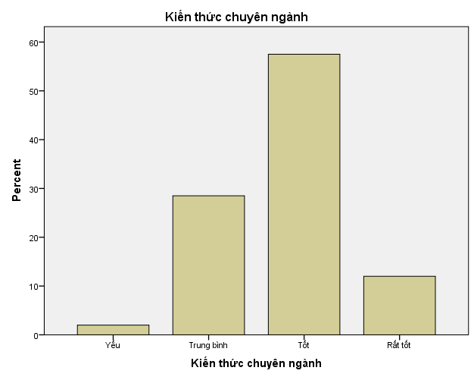
Đánh giá thực trạng: Kiến thức chuyên ngành được đánh giá khá khả quan, với 69.5% đánh giá tốt trở lên và 28.5% đạt ở mức trung bình đã nói lên rằng kiến thức chuyên ngành sinh viên đạt được hiện nay là khá tốt.
4. Kiến thức xã hội gắn với thế giới nghề nghiệp
Kiến thức xã hội gắn với thế giới nghề nghiệp
 |  | Frequency | Percent | Valid Percent | Cumulative Percent
 | Yếu | 36 | 18.0 | 18.0 | 18.0
 | Trung bình | 98 | 49.0 | 49.0 | 67.0
 | Tốt | 62 | 31.0 | 31.0 | 98.0
 | Rất tốt | 4 | 2.0 | 2.0 | 100.0
 | Total | 200 | 100.0 | 100.0
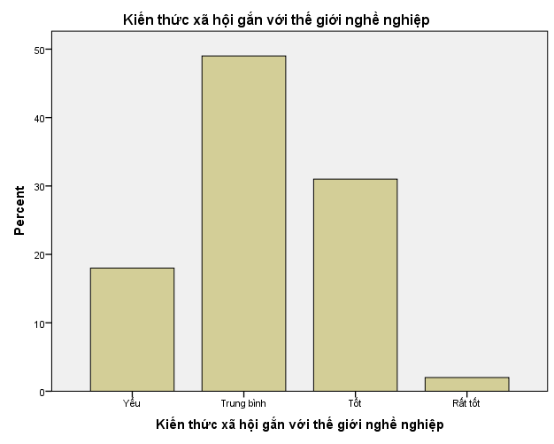
Đánh giá thực trạng: Kết quả thống kê cho thấy kiến thức xã hội gắn với thế giới nghề nghiệp của sinh được đánh giá khá thấp với 67% đánh giá đạt ở mức chưa tốt và trong đó có 49% đánh giá sinh viên đạt ở mức trung bình.
5. Khả năng vận dụng các kiến thức vào công việc
Khả năng vận dụng các kiến thức vào công việc
 |  | Frequency | Percent | Valid Percent | Cumulative Percent
 | Yếu | 30 | 15.0 | 15.0 | 15.0
 | Trung bình | 90 | 45.0 | 45.0 | 60.0
 | Tốt | 60 | 30.0 | 30.0 | 90.0
 | Rất tốt | 20 | 10.0 | 10.0 | 100.0
 | Total | 200 | 100.0 | 100.0
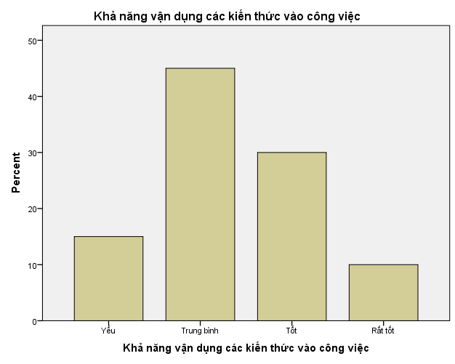

Đánh giá thực trạng: 60% phiếu đánh giá cho rằng sinh viên chưa có khả năng vận dụng tốt kiến thức vào công việc. Thực tế này cho thấy việc học vẫn chưa đi đôi với hành.
6. Khả năng lập kế hoạch, tổ chức và quản lý công việc
Khả năng lập kế hoạch, tổ chức và quản lý công việc
 |  | Frequency | Percent | Valid Percent | Cumulative Percent
 | Yếu | 34 | 17.0 | 17.0 | 17.0
 | Trung bình | 128 | 64.0 | 64.0 | 81.0
 | Tốt | 34 | 17.0 | 17.0 | 98.0
 | Rất tốt | 4 | 2.0 | 2.0 | 100.0
 | Total | 200 | 100.0 | 100.0
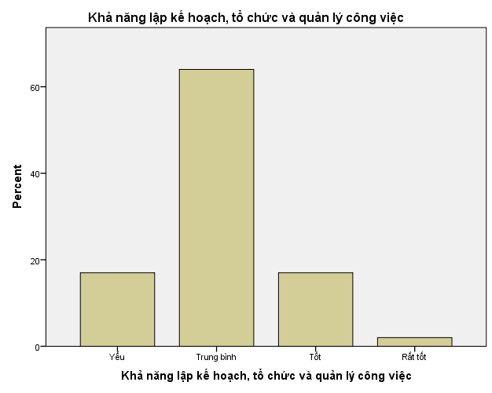
Đánh giá thực trạng: Kỹ năng lập kế hoạch, tổ chức và quản lý công việc của sinh viên hiện nay được đánh giá là chưa tốt. Số liệu cho thấy có 81% phiếu đánh giá trình độ sinh viên ở tiêu chí này chỉ đạt mức độ trung bình trở xuống. Qua đây cho thấy kỹ năng làm việc nhóm của sinh viên hiện nay còn yếu.
7. Khả năng giải quyết vấn đề chuyên ngành
Khả năng giải quyết vấn đề chuyên ngành
 |  | Frequency | Percent | Valid Percent | Cumulative Percent
 | Yếu | 8 | 4.0 | 4.0 | 4.0
 | Trung bình | 80 | 40.0 | 40.0 | 44.0
 | Tốt | 99 | 49.5 | 49.5 | 93.5
 | Rất tốt | 13 | 6.5 | 6.5 | 100.0
 | Total | 200 | 100.0 | 100.0
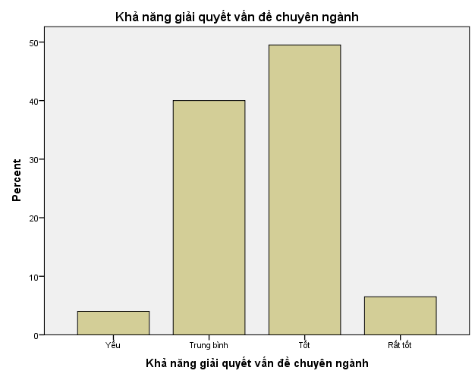
Đánh giá thực trạng: Một sự phân hóa trong đánh giá về khả năng giải quyết vấn đề chuyên ngành của sinh viên hiện nay với 44% cho rằng sinh viên chỉ đạt ở mức độ từ trung bình trở xuống và 54% cho rằng sinh viên có khả ngăng giải quyết tốt các vấn đề chuyên ngành.
8. Khả năng nghiên cứu, cải tiến kỹ thuật
Khả năng nghiên cứu, cải tiến kỹ thuật
 |  | Frequency | Percent | Valid Percent | Cumulative Percent
 | Yếu | 19 | 9.5 | 9.5 | 9.5
 | Trung bình | 65 | 32.5 | 32.5 | 42.0
 | Tốt | 105 | 52.5 | 52.5 | 94.5
 | Rất tốt | 11 | 5.5 | 5.5 | 100.0
 | Total | 200 | 100.0 | 100.0
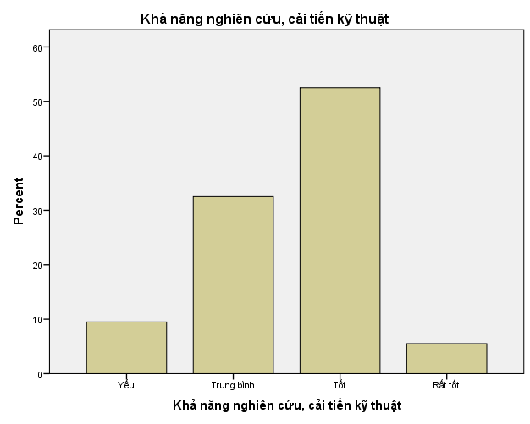
Đánh giá thực trạng: Khả năng nghiên cứu, cải tiến kỹ thuật của sinh viên được cán bộ, giảng viên đánh giá khá cao với 58% phiếu cho rằng sinh viên đã đạt tốt các kỹ năng này.
9. Khả năng làm việc độc lập
Khả năng làm việc độc lập
 |  | Frequency | Percent | Valid Percent | Cumulative Percent
 | Yếu | 26 | 13.0 | 13.0 | 13.0
 | Trung bình | 54 | 27.0 | 27.0 | 40.0
 | Tốt | 97 | 48.5 | 48.5 | 88.5
 | Rất tốt | 23 | 11.5 | 11.5 | 100.0
 | Total | 200 | 100.0 | 100.0
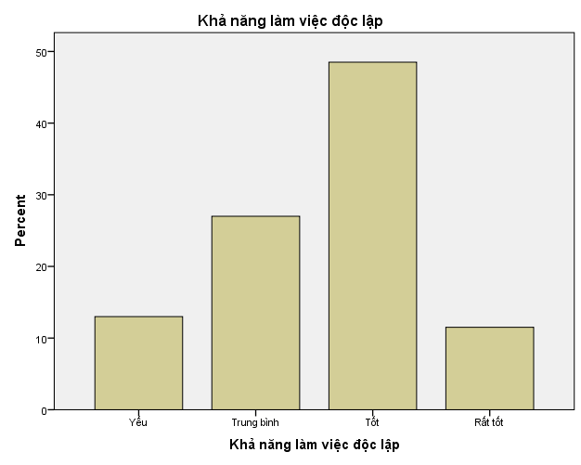
Đánh giá thực trạng: Trái ngược với kỹ năng làm việc nhóm ở trên, theo đánh giá hiện nay với 60% phiếu cho rằng sinh viên có khả năng làm việc độc lập tốt trở lên.

10. Năng lực triển khai quy trình công nghệ
Năng lực triển khai quy trình công nghệ
 |  | Frequency | Percent | Valid Percent | Cumulative Percent
 | Yếu | 24 | 12.0 | 12.0 | 12.0
 | Trung bình | 122 | 61.0 | 61.0 | 73.0
 | Tốt | 48 | 24.0 | 24.0 | 97.0
 | Rất tốt | 6 | 3.0 | 3.0 | 100.0
 | Total | 200 | 100.0 | 100.0
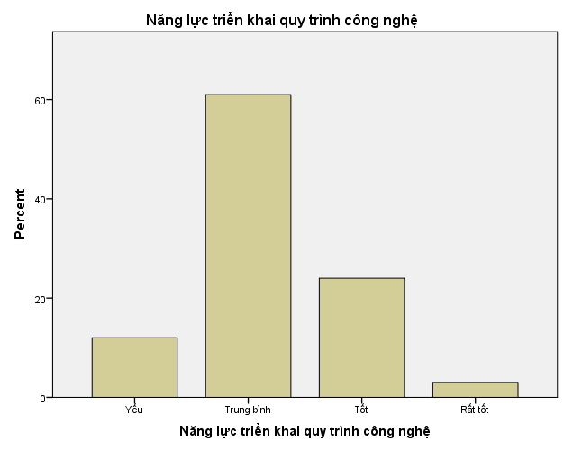
Đánh giá thực trạng: Theo số liệu thống kê được, chúng ta nhận thấy năng lực triển khai quy trình công nghệ của sinh viên chủ yếu chỉ đạt mức trung bình với 61% phiếu đánh giá.

11. Năng lực thiết kế kỹ thuật và chế tạo
Năng lực thiết kế kỹ thuật và chế tạo
 |  | Frequency | Percent | Valid Percent | Cumulative Percent
 | Yếu | 12 | 6.0 | 6.0 | 6.0
 | Trung bình | 130 | 65.0 | 65.0 | 71.0
 | Tốt | 42 | 21.0 | 21.0 | 92.0
 | Rất tốt | 16 | 8.0 | 8.0 | 100.0
 | Total | 200 | 100.0 | 100.0
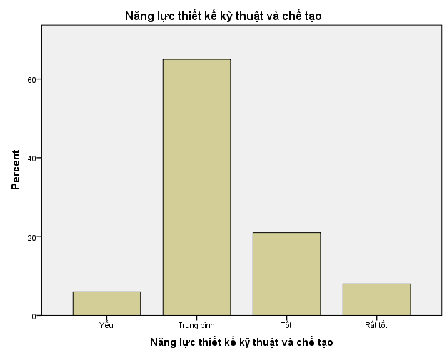
Đánh giá thực trạng: Tưởng tự như năng lực triển khai quy trình công nghệ, 65% cán bộ giảng viên cho rằng năng lực thiết kế kỹ thuật và chế tạo của sinh viên chỉ đạt ở mức trung bình. Thực tế này cho thấy năng lực làm việc nhóm, năng lực triển khai và sáng tạo trong công việc của sinh viên hiện này còn nhiều hạn chế.

12. Năng lực hình thành ý tưởng trong thiết kế và chế tạo
Năng lực hình thành ý tưởng trong thiết kế và chế tạo
 |  | Frequency | Percent | Valid Percent | Cumulative Percent
 | Yếu | 24 | 12.0 | 12.0 | 12.0
 | Trung bình | 114 | 57.0 | 57.0 | 69.0
 | Tốt | 56 | 28.0 | 28.0 | 97.0
 | Rất tốt | 6 | 3.0 | 3.0 | 100.0
 | Total | 200 | 100.0 | 100.0
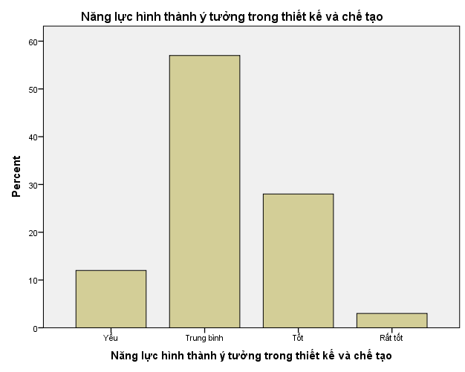
Đánh giá thực trạng: Năng lực hình thành ý tưởng trong thiết kế và chế tạo cũng đang được sự đánh giá không tốt của cán bộ, giảng viên. Cụ thể là 57% phiếu đánh giá cho rằng sinh viên chỉ đạt ở mức trung bình với tiêu chí này.
13. Năng lực tư duy phân tích bối cảnh liên quan nghề nghiệp
Năng lực tư duy phân tích bối cảnh liên quan nghề nghiệp
 |  | Frequency | Percent | Valid Percent | Cumulative Percent
 | Yếu | 60 | 30.0 | 30.0 | 30.0
 | Trung bình | 106 | 53.0 | 53.0 | 83.0
 | Tốt | 34 | 17.0 | 17.0 | 100.0
 | Total | 200 | 100.0 | 100.0
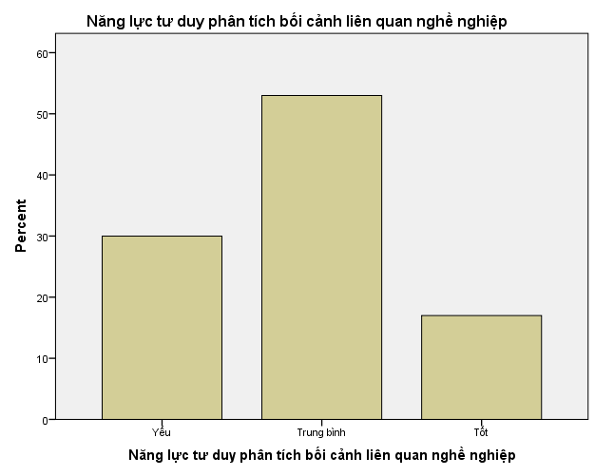
Đánh giá thực trạng: Có 83% phiếu đánh giá về năng lực của sinh viên đối với tiêu chí này là chưa tốt. Đặc biệt có tới có tới 30% đánh giá là còn yếu.

14. Năng lực triển khai dự án thiết kế và chế tạo
Năng lực triển khai dự án thiết kế và chế tạo
 |  | Frequency | Percent | Valid Percent | Cumulative Percent
 | Yếu | 42 | 21.0 | 21.0 | 21.0
 | Trung bình | 116 | 58.0 | 58.0 | 79.0
 | Tốt | 38 | 19.0 | 19.0 | 98.0
 | Rất tốt | 4 | 2.0 | 2.0 | 100.0
 | Total | 200 | 100.0 | 100.0
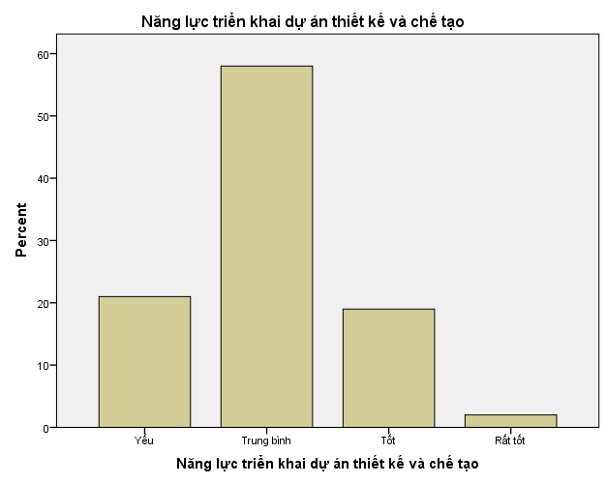
Đánh giá thực trạng: Năng lực này sinh viên vẫn chưa đạt được như mong đợi. Chỉ được 21% phiếu đánh giá cho rằng sinh viên đạt tốt năng lực này.

15. Năng lực vận hành dự án công nghệ chế tạo
Năng lực vận hành dự án công nghệ chế tạo
 |  | Frequency | Percent | Valid Percent | Cumulative Percent
 | Yếu | 44 | 22.0 | 22.0 | 22.0
 | Trung bình | 110 | 55.0 | 55.0 | 77.0
 | Tốt | 38 | 19.0 | 19.0 | 96.0
 | Rất tốt | 8 | 4.0 | 4.0 | 100.0
 | Total | 200 | 100.0 | 100.0
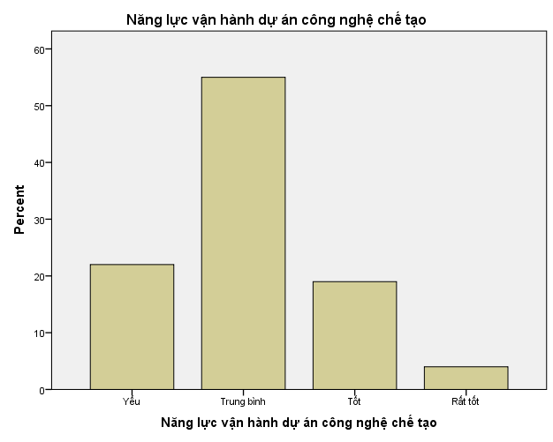
Đánh giá thực trạng: 77% là con số nói lên rằng năng lực vận hành dự án công nghệ chế tạo của sinh viên là chưa tốt. Cho thấy khả năng làm chủ khoa học công nghệ của sinh viên còn nhiều hạn chế và chỉ được 23% phiếu đánh giá là tốt và rất tốt.

16. Năng lực làm việc hợp tác trong môi trường liên ngành
Năng lực làm việc hợp tác trong môi trường liên ngành
 |  | Frequency | Percent | Valid Percent | Cumulative Percent
 | Yếu | 38 | 19.0 | 19.0 | 19.0
 | Trung bình | 114 | 57.0 | 57.0 | 76.0
 | Tốt | 44 | 22.0 | 22.0 | 98.0
 | Rất tốt | 4 | 2.0 | 2.0 | 100.0
 | Total | 200 | 100.0 | 100.0
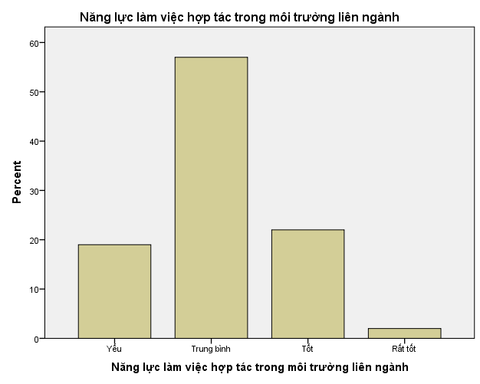
Đánh giá thực trạng: Trái ngược với năng lực về chuyên ngành ở trên, đến đây chúng ta nhận thấy năng lực làm việc hợp tác trong môi trường liên ngành của sinh viên hiện chưa được đánh giá cao, với 76% phiếu cho rằng năng lực của sinh viên đạt được ở tiêu chí này là ở mức trung bình trở xuống.

17. Năng lực giao tiếp trong môi trường đa văn hóa
Năng lực giao tiếp trong môi trường đa văn hóa
 |  | Frequency | Percent | Valid Percent | Cumulative Percent
 | Yếu | 36 | 18.0 | 18.0 | 18.0
 | Trung bình | 104 | 52.0 | 52.0 | 70.0
 | Tốt | 48 | 24.0 | 24.0 | 94.0
 | Rất tốt | 12 | 6.0 | 6.0 | 100.0
 | Total | 200 | 100.0 | 100.0
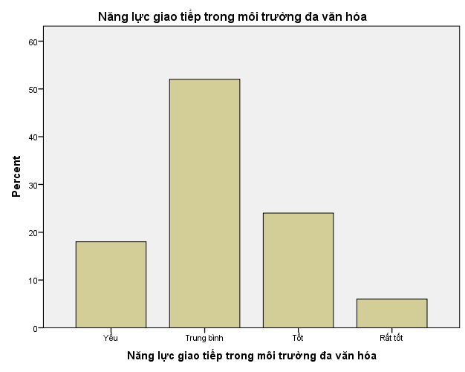
Đánh giá thực trạng: Năng lực giao tiếp trong môi trường đa văn hóa là tiêu chí khá quan trọng. Tuy nhiên, nhìn vào biểu đồ chúng ta nhận thấy sinh viên chúng ta còn khá yếu về năng lực này.

18. Năng lực học tập ở bậc cao hơn
Năng lực học tập ở bậc cao hơn
 |  | Frequency | Percent | Valid Percent | Cumulative Percent
 | Trung bình | 68 | 34.0 | 34.0 | 34.0
 | Tốt | 113 | 56.5 | 56.5 | 90.5
 | Rất tốt | 19 | 9.5 | 9.5 | 100.0
 | Total | 200 | 100.0 | 100.0
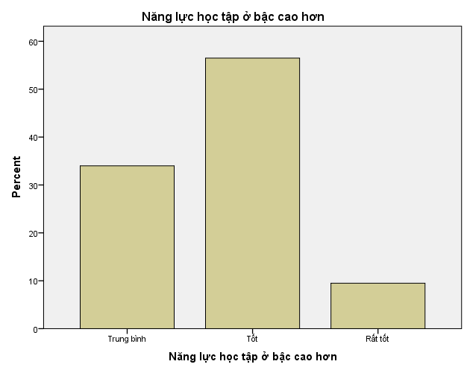
Đánh giá thực trạng: Theo thống kê trên, ta nhận thấy năng lực để có thể học tập ở bậc cao hơn của sinh viên được đánh giá rất tốt.

19. Đạo đức và trách nhiệm nghề nghiệp
Đạo đức và trách nhiệm nghề nghiệp
 |  | Frequency | Percent | Valid Percent | Cumulative Percent
 | Trung bình | 90 | 45.0 | 45.0 | 45.0
 | Tốt | 94 | 47.0 | 47.0 | 92.0
 | Rất tốt | 16 | 8.0 | 8.0 | 100.0
 | Total | 200 | 100.0 | 100.0
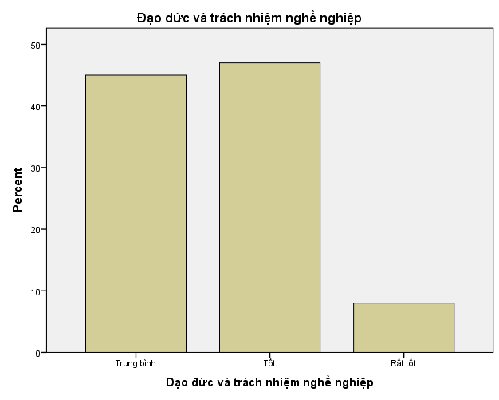
Đánh giá thực trạng: Một sự phân hóa rất rõ rệt trong đánh giá về đạo đức và trách nhiệm nghề nghiệp của sinh viên cho thấy khoảng 50% cán bộ giảng viên cho rằng sinh viên tốt về phẩm chất này và tương đương cán bộ, giảng viên cho rằng sinh viên vẫn chưa tốt về phẩm chất này.
20. Thái độ, tác phong công nghiệp
Thái độ, tác phong công nghiệp
 |  | Frequency | Percent | Valid Percent | Cumulative Percent
 | Yếu | 40 | 20.0 | 20.0 | 20.0
 | Trung bình | 80 | 40.0 | 40.0 | 60.0
 | Tốt | 65 | 32.5 | 32.5 | 92.5
 | Rất tốt | 15 | 7.5 | 7.5 | 100.0
 | Total | 200 | 100.0 | 100.0

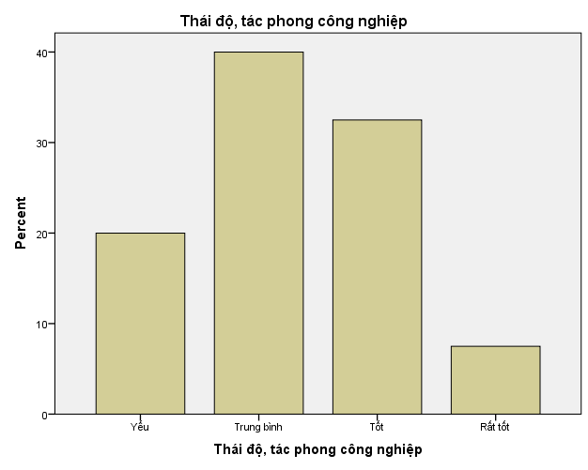

Đánh giá thực trạng: Có thể nói, thái độ và tác phong công nghiệp là một trong những phẩm chất quyết định sự thành đạt của sinh viên trong công việc tương lai. Nhìn vào biểu đồ cho thấy các cán bộ, giảng viên vẫn đánh giá không cao về phẩm chất này của sinh viên. 60% phiếu đánh giá cho rằng sinh viên vẫn chưa tốt ở phẩm chất này. Đây là vấn đề đặt ra cho xã hội và nhà trường cần có biện pháp tốt hơn nữa nhằm nâng cao thái độ và tác phong trong công nghiệp cho sinh viên.

